DP2 2021-2022

Development configuration



Repositorio:

<https://github.com/andmecsan/Acme-Courses-22.8.git>

Miembros:

* Andrea Meca Sánchez (andmecsan@alum.us.es)
* Ezequiel Pérez Sosa (ezepersos@alum.us.es)

GRUPO G1-D02

## Versión 1.0.0

28/10/2022

# Tabla de contenidos

Versión 1.0.0 0

Tabla de contenidos 1

Historial de versiones 2

Resumen Ejecutivo 2

Introducción 2

Declaración de seguimiento de la guía de configuración 2

Estado del entorno de desarrollo 2

Figura 1: Versión utilizada de Java. 3

Figura 2: versión de Maven. 4

Figura 3: versión de Firefox. 4

Figura 4: versión de Geckodriver. 5

Figura 5: ejecución de MariaDB. 5

Figura 6: ejecución de DBeaver. 6

Figura 7: ejecución de Eclipse. 6

Figura 8: ejecución del proyecto. 7

Conclusión 7

Bibliografía 8

# 

# 

# 

# 

# 

# 

# 

# Historial de versiones

|  |  |  |
| --- | --- | --- |
| Fecha | Versión | Descripción de los cambios |
| 28/10/2022 | 1.0.0 | Creación y finalización del documento. |

# 

# Resumen Ejecutivo

Dada la brevedad del documento estimo poco acertada la realización de un resumen ejecutivo.

# Introducción

En este documento realizado por Ezequiel Pérez Sosa se explica sobre el entorno de desarrollo configurado para la realización de la asignatura y consecución de sus objetivos. Mostraré de forma justificada cómo el entorno de desarrollo ha sido configurado de forma satisfactoria.

# Declaración de seguimiento de la guía de configuración

Yo, Ezequiel Pérez Sosa, declaro haber seguido la guía para configurar el entorno proporcionada por la asignatura. Además, me comprometo a seguir futuras guías para actualizar las herramientas proporcionadas o adaptar metodologías al contexto de nuestro entorno.

# Estado del entorno de desarrollo

El entorno de desarrollo está formado por todas las aplicaciones que vienen descritas en los procedimientos de la asignatura. Estas son las siguientes, que han sido instaladas correctamente tal y como se prueba más abajo:

* **Lenguaje JAVA**: Lenguaje de programación de alto nivel utilizado en la asignatura.
* **Maven:** Herramienta utilizada para la gestión del proyecto y sus dependencias.
* **Eclipse:** IDE de programación.
* **Firefox:** Navegador web utilizado para las pruebas realizadas en el proyecto.
* **Geckodriver:** Proxy utilizado para la comunicación del navegador con laspruebas selenium.
* **MariaDB:** Gestor de bases de datos.
* **DBeaver:** Gestor de conexiones a bases de datos.

**Java**

Comprobación de la versión de Java.

### Figura 1: Versión utilizada de Java.

**Maven**

Comprobación de la versión de Maven.

### Figura 2: versión de Maven.

**Firefox**

Comprobación de la versión de firefox. En este caso la versión se ha actualizado incluso con la versión facilitada desde la asignatura. Sin embargo este hecho no supone ningún inconveniente para el desarrollo de los objetivos de la asignatura.

### Figura 3: versión de Firefox.

**Geckodriver**

Comprobación de la versión de Geckodriver.

### Figura 4: versión de Geckodriver.

**MariaDB**

Comprobación del correcto funcionamiento de MariaDB.

### Figura 5: ejecución de MariaDB.

**DBeaver**

Comprobación de las bases de datos creadas correctamente.

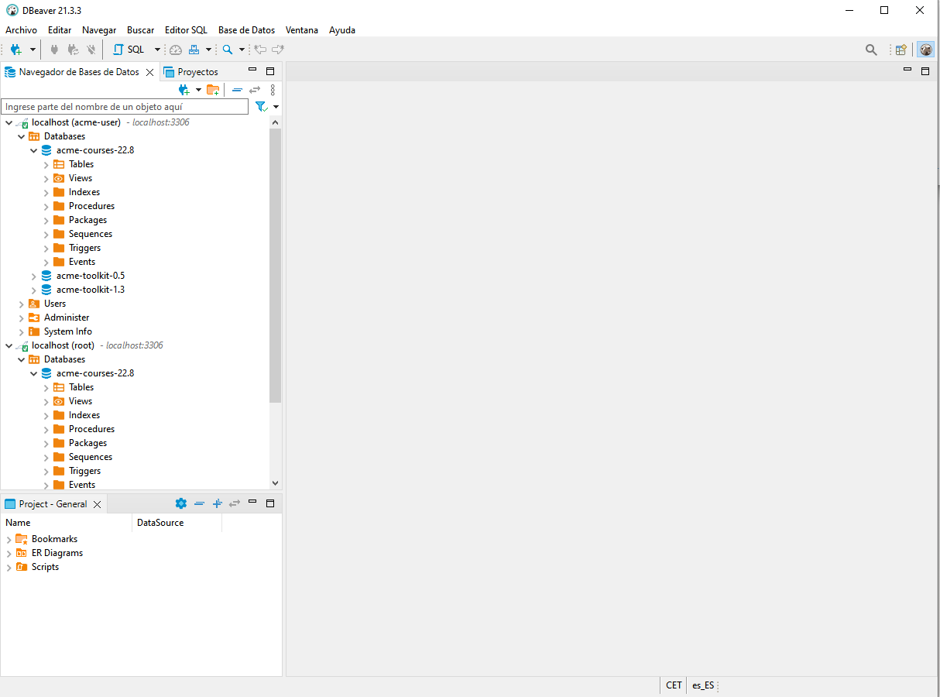

### Figura 6: ejecución de DBeaver.

**Eclipse**

Captura del entorno de desarrollo Eclipse funcionando, además se puede ver el proyecto utilizado como framework compilado y sin errores:

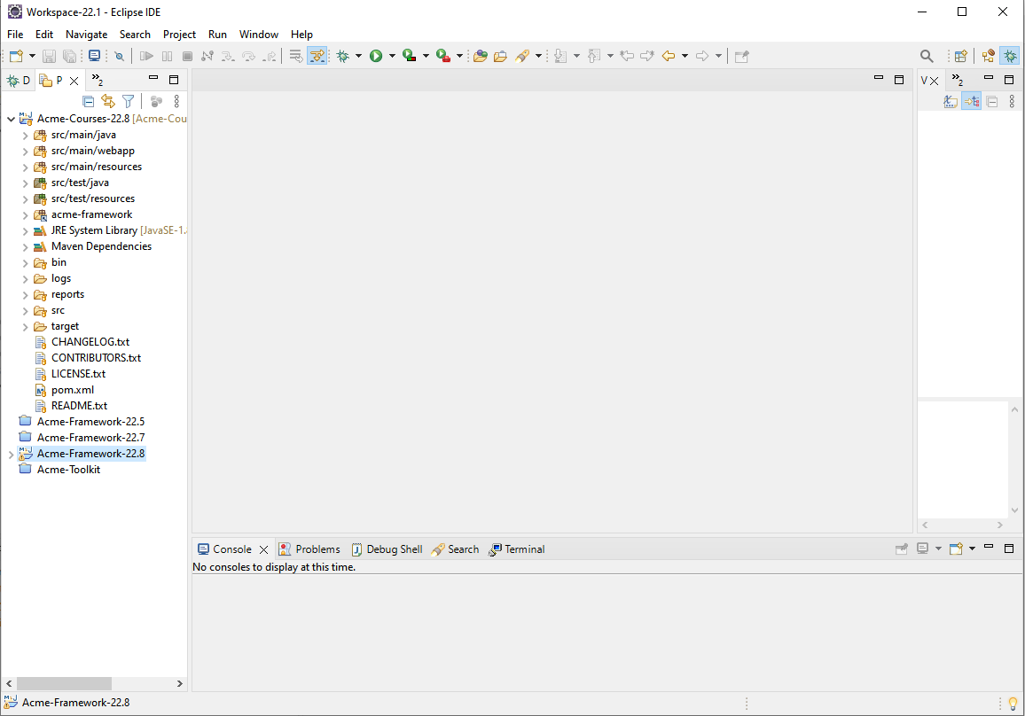

### Figura 7: ejecución de Eclipse.

**Proyecto funcionando**

Comprobación del proyecto en ejecución.

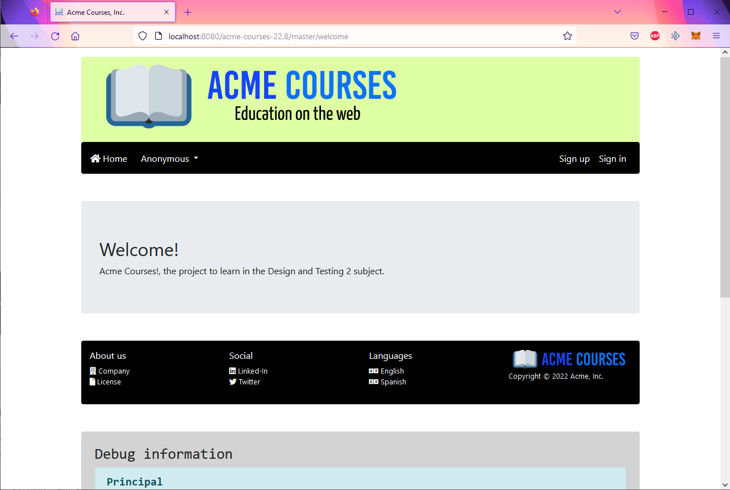

### Figura 8: ejecución del proyecto.

# Conclusión

En este documento declaro el correcto seguimiento de la guía para instalar nuestro entorno de desarrollo en el contexto de la asignatura de Diseño y Pruebas 2, además de adjuntar imágenes para la ilustración de la realización de los pasos propuestos en dicha guía.

# Bibliografía

1. Apuntes de la asignatura de Diseño y Pruebas 2 ([ev.us.es](https://ev.us.es/))